供应商不愿转商家，怎样由品类经营公司承接采购并通过平台销售｜云上订货系统
一家平台连接数百家上游，供应商熟悉的是按采购单供货、向一个老客户交货和结算，并不愿逐个维护商城商品、面对终端客户售后。平台若要求他们一夜间全部转成联营商家，合作关系可能先断。可以讨论由具备实际采购、库存和售后能力的品类经营公司继续向原供应商买货，再由该公司作为平台上的经营商家面向客户销售；但这不是把原公司开票和收款名称换一下。两段交易各有合同、货权、付款、订单和责任：上游供应商只对品类公司供货，品类公司对其经营的商品负责，平台提供约定的交易或服务能力。本文把试点边界、三本账和退货逆向链说清，让“供应商不转商家”成为真实可执行的选择，而非制造一层空白主体。

先筛一个值得承接的品类，不把几百家供应商一起迁移
优先选需求稳定、规格容易核对、损耗与售后规则明确、已有采购关系的品类。看最近几个周期的真实客户订单、退货、供应商交期、采购成本、库存周转、可用仓配能力及品类经理的专业判断。若同一品类里仍有低频定制货、效期风险高的商品或供应商最小起订量很大，先把它们从首轮试点剔除，避免“先建商家再硬塞货盘”。试点最好只有少量供应商和一个明确客户群，能观察采购到货、手机端下单、配送和退货，而不影响全部老客户。
在筛选会上须分清两件事：供应商不愿服务终端客户，并不代表它拒绝继续向品类公司供货；原平台想转向服务协作，也不代表原有采购合同可以无条件转移。采购负责人逐家核合作意愿、价期、交货地点、质量争议和可提供的合法凭证。品类公司评估是否有资金买断商品、仓库或受托仓配安排、人员和客户承诺能力。若这些能力未具备，可先让原企业继续买断经营，同时仅用平台做订货协同，不宜为了商家数量好看提前切换交易主体。
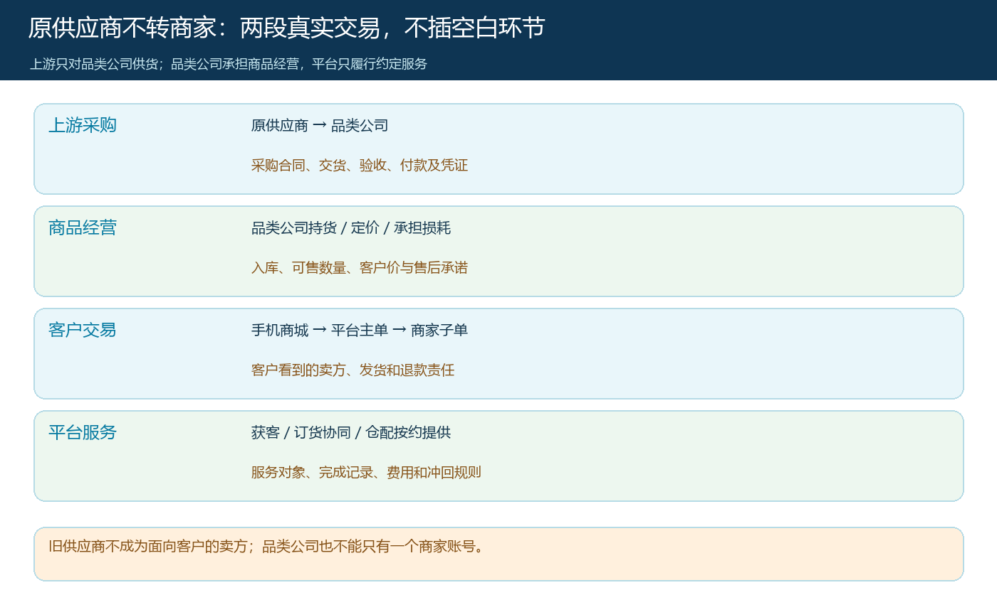
图1：原供应商仍处于上游采购关系；品类公司是真实经营者，平台服务需有单独的工作与凭证。

品类公司必须真的采购、验收、付款和承担商品风险
品类公司与供应商建立对应采购关系，明确采购品名、规格、单位、数量、价格、交期、验收标准、退换条件与结算方式。商品未入库前是采购在途，不能直接当作可向客户承诺的现货；验收入库后，要确认由谁承担破损、效期、滞销和盘点差异。若依然是原公司下采购单、付款并持有货权，而新公司只接平台订单和一张商家结算单，新公司尚不足以解释商品从哪里来、凭什么对客户销售。跨公司转货必须有真实交易和交接，不可以仅在系统里改商品所属商家或仓库名字。
供应商往来界面可核预付款、应付欠款和付款审批等字段，帮助财务沿原采购单确认品类公司的上游负债。以下真实截图展示字段结构，里面的演示数据不属于本文教学算例，也不能证明某供应商已按新模式签约。财务应把供应商名称、采购单、到货和付款单逐笔相连，核清退货冲抵和历史预付；老公司原采购的未完单要继续在原主体收尾或经各方确认完成转移，不能在新公司的第一期报表里凭空出现可售库存。
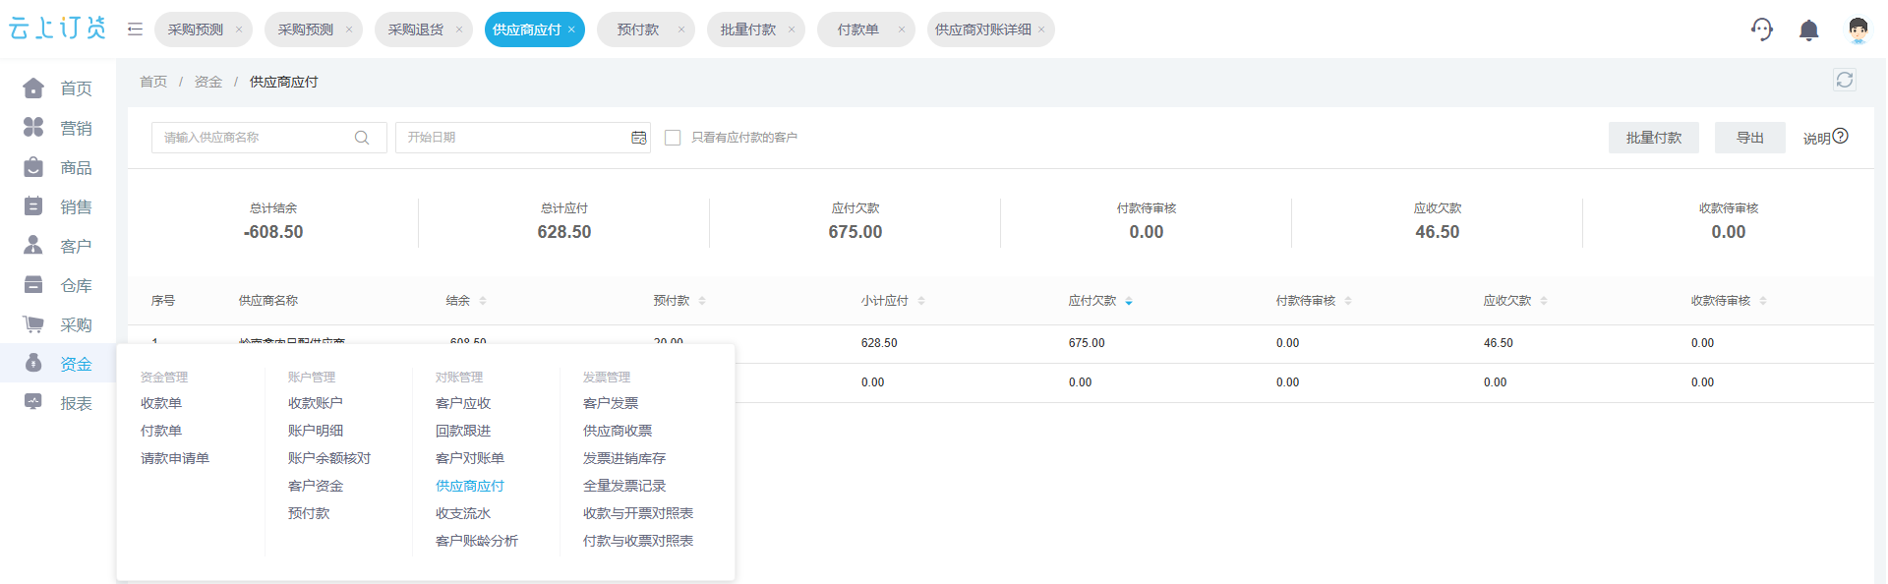
图2：上游往来是品类公司真实采购链的一部分；报表汇总要回到原单核验。
为避免“买了多少”和“能卖多少”混在一起，试点用一张按 SKU 和批次的采购—库存—销售表。教学算例：向供应商采购二十件，先入库十八件，两件仍在途；客户已买十二件，若无损耗和其他占用，尚余六件可核实库存。不能把二十件全部视为已验收采购成本，也不能把两件在途提前列为手机商城立即可售。若客户订单已占用其中四件，实际可再次承诺的库存还要再扣四件。这个数量桥比“本月采购额等于本月销售额”更能揭示真实经营是否跑通。

品类公司作为商家经营货盘，平台承担约定服务
品类公司若以联营商家身份入驻，首先核其真实主体资料、可经营的商品范围、价格与库存来源、发货和售后负责人、收款和结算条款。采购供应商与平台商家在系统里应是两种不同关系：原供应商只向品类公司供货；品类公司再按其真实持货和服务能力维护面向客户的货盘。商品发布前，运营与财务共同确认客户所见卖方、价格与运费、发货承诺、退货地址、开票及退款方。如果平台统一客服或代收款，协议应写清是哪个主体的客户义务、平台提供了哪项服务、收费基数以及退货时如何冲回。
不能以“平台扣点百分之几”直接推导平台只确认服务收入，也不能以品类公司有商家账号就推导它是商品的真正销售主体。多方参与销售时，谁在商品转给客户前控制商品、谁承担主要责任，要根据实际合同、采购、库存和履约事实判断。财政部公开的收入准则说明强调了主要责任人与代理人的控制判断；平台、品类公司应交由财务结合具体商品和事实复核，不能由系统名称作结论。财政部：企业会计准则第14号——收入
上线货盘时还要考虑与原自营商品的衔接。同一个 SKU 若原公司仍有现货，新公司也在采购，不可在客户侧展示为一个不分库存归属的“共同库存”。需明确旧库存由谁继续销售、新采购何时由品类公司销售、客户常购入口如何区分、价格优惠由谁批准。若平台打算只显示一个入口，后端也必须能按订单行追到实际经营主体、批次与出库仓。旧订单的退货和质保责任不因商品页面换商家而改变。

客户在手机商城下单后，主单、商家子单和履约要对得上
客户看到的是订货与交付体验，不会替企业自动厘清两段采购关系。真实手机商城确认页可看到收货地址、商品数量、配送方式、运费和订单金额。它证明客户在前端确认了哪些交易信息，却不能单凭此屏确定实际卖方、货权或开票主体。上线前要在订单协议与客户可见规则中补齐这些说明，并在后端把平台主单、品类公司商家子单、仓库出库或商家发货、签收和结算关联起来。客户改地址、拆单或取消时，两端状态都要同步，避免平台显示已取消，商家仍然发货。
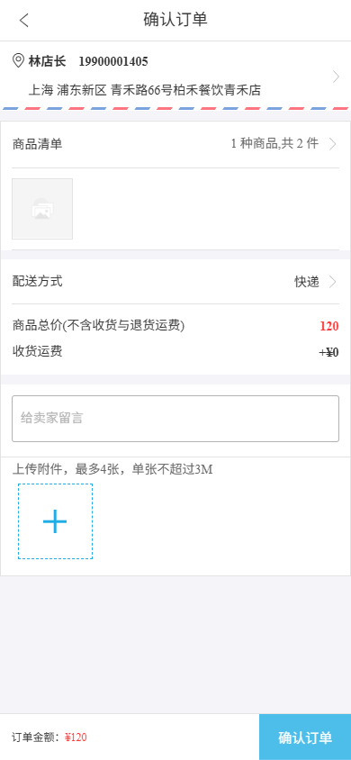
图3：优先核手机商城客户实际确认内容；卖方、开票和售后还须由交易规则及原单证明。
品类公司可按约自行仓配，也可购买平台仓配服务。若平台代仓配，应以品类公司货权建立库存记录，仓库实物和商家可售数须一致，服务费对应收货、存储、拣货、配送等可核工作的数量与期间。商家自发货时，平台也要拿到发货、物流及签收状态，才能对客户解释异常。某供应商迟交导致品类公司缺货时，对客户承担责任的不能简单回推给从未接终端订单的上游供应商；品类公司先处理客户承诺，再按其采购合同向供应商追偿。

供应商货款、商品库存和平台结算分三本账核对
第一本账是品类公司对供应商的采购：采购二十件、入库十八件、在途两件，应付按约定及实际验收节点核，退货另沿采购单冲回。第二本账是品类公司对客户的商品经营：入库十八件、已售十二件、余六件，再扣客户订单占用和损耗，确认商品销售、应收及退货。第三本账是平台协作：客户主单对应商家子单，平台代收或服务费按协议对账，已结算的订单若退货要有冲回。三本账既不能互相替代，也不能把平台的一个结算数字当成供应商应付款。下图的二十、十八、十二只是教学数量；真实企业应按商品、单位、批次及同一截止日从系统原单重算。
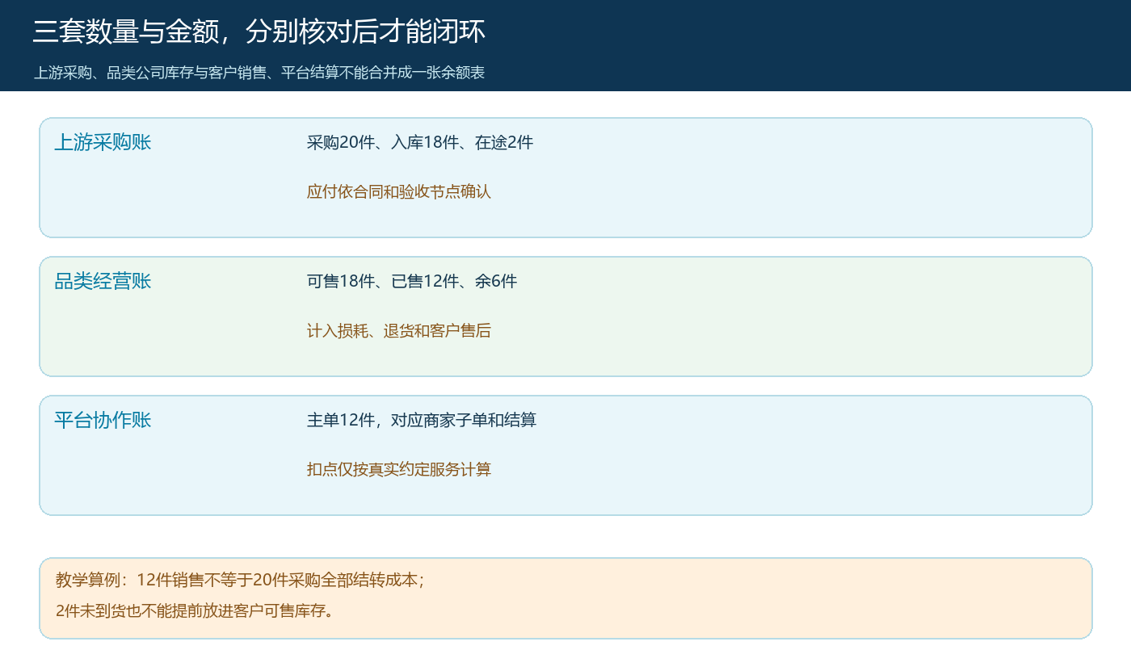
图4：采购未到、商品可售和客户已售的数量不能混算；资金流分别回到供应商和平台协议。
退货最能测试三本账是否真正接通。客户向平台客服提出质量问题，平台定位主单与品类公司子单；品类公司核批次、签收和责任，按对客户承诺批准退货或退款；仓库收回并判定能否重新销售；财务冲客户应收或实收、商家结算及相应平台服务费。只有符合上游采购合同的质量问题，再由品类公司向供应商追偿。若平台已经给商家结算，而退款后未能冲回，就会把损失错误留在平台；若把商品直接退给上游而不记录品类公司退货，又会让其库存和成本对不上。退出品类或更换商家时也照此反向追未完订单、预付、应付、库存和历史售后。
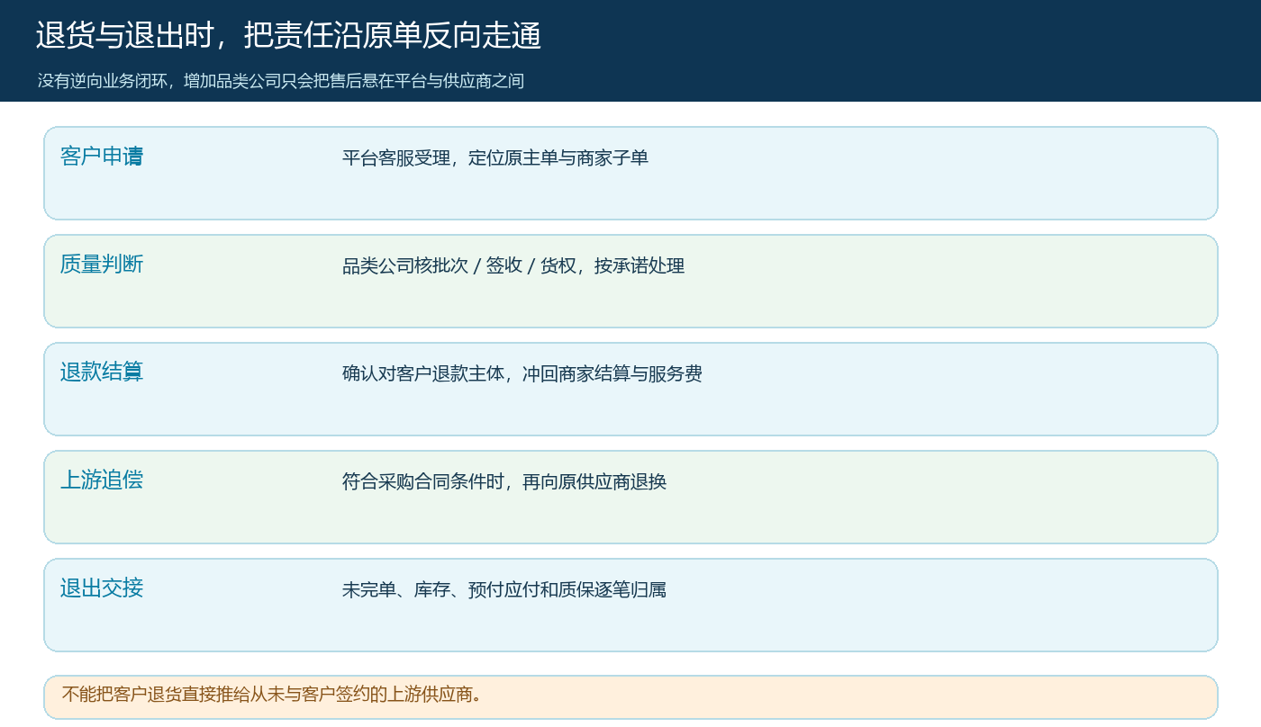
图5：供应商不直接面对终端客户时，品类公司必须先接住客户责任，再处理上游追偿。

从一个品类的正常单、异常单和退出单验收，再扩到更多供应商
验收清单不看“商家数新增多少”，而看一笔正常采购能否追到真实供应商合同、验收入库、供应商付款、品类公司商品发布、手机端客户订单、出库签收、平台结算；一笔退货能否追到客户退款、商家结算冲回和必要的上游索赔；一次退出能否列清未交客户订单、采购在途、库存、应付预付与售后。财务从资金和票据复核，采购从供应商和到货复核，运营从商品发布与主子单复核，仓库与客服从实物及客户责任复核。某环节只靠线下改余额或口头解释，试点就不应扩大。
比较试点前后的真实毛利、周转、缺货、回款、售后时长和新增管理成本。若品类公司需要垫资却无法提升选品和供货，平台还增加商家管理与客服成本，可能不如原企业继续采购、平台只做订货协同。若品类公司确有专业团队，能稳定买断、定价、持货并处理售后，平台也交付可计量的服务，再逐步引入更多供应商。无论选择哪条路，不能因原供应商不愿转商家，就制造一条没有真实采购、货权和责任的“中间商”链；国家税务总局也明确提示发票应与真实有效业务及交易证据相符。国家税务总局：纳税人合规开具发票问题即问即答之一

